电动车线路图大全
2009-04-07 04:37 P.M.
电动自行车48v-500w电路图
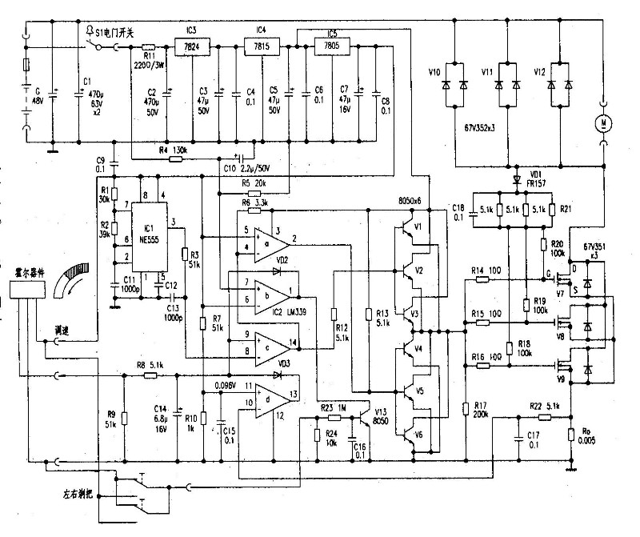
电动自行车电路
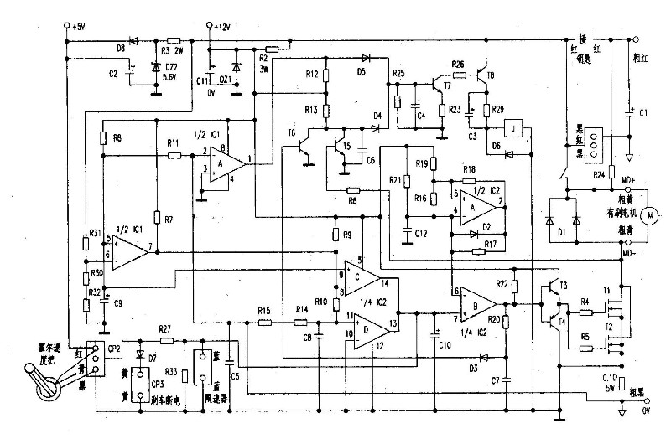
电动自行车电路图
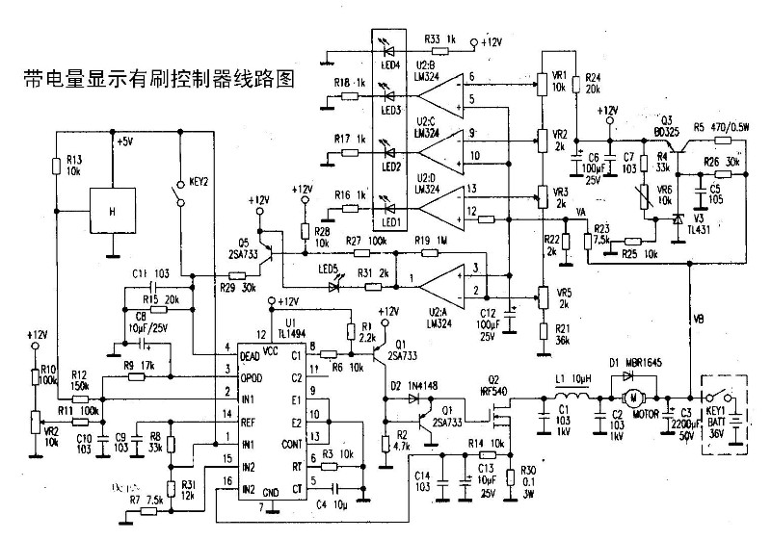
奥文wml36-180g电动自行车电路图
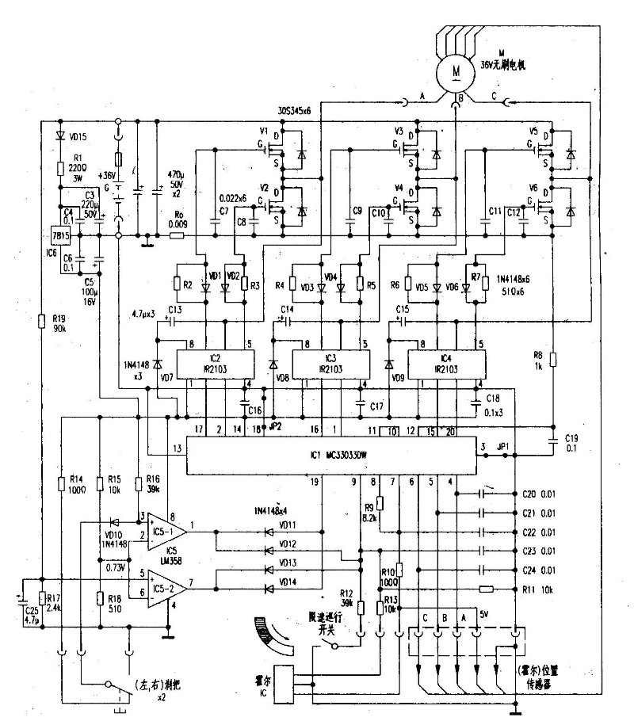
zkc3615mz电动自行车电路图
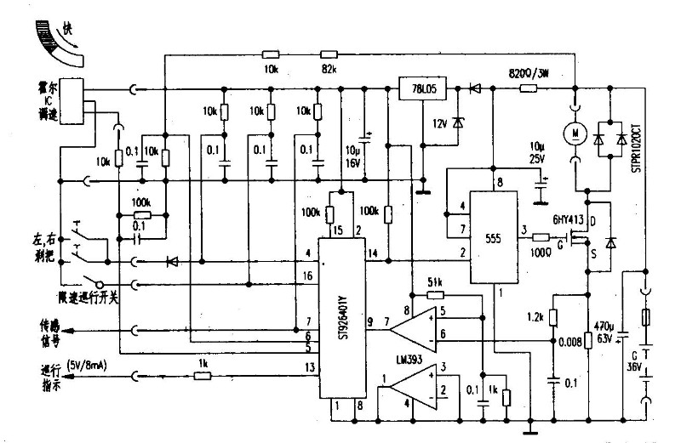
三友牌sayo20zhd2电动自行车电路图
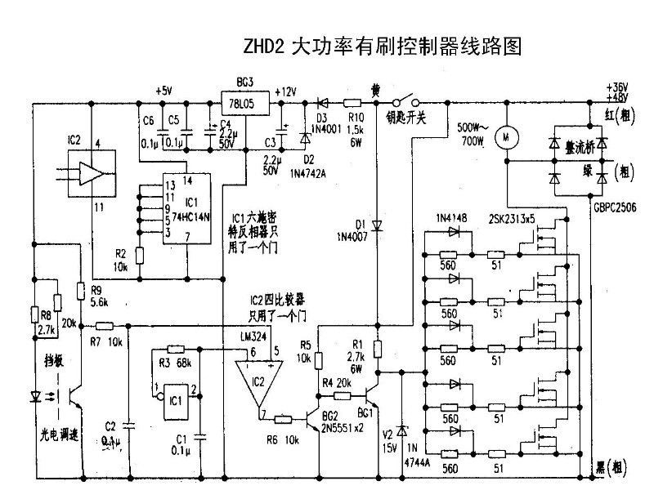
电动自行车:芯片mc33035电路
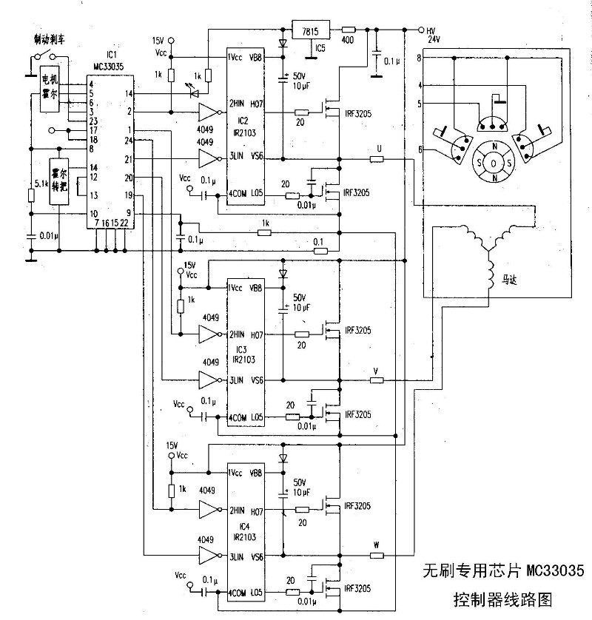
电路图:电动自行车
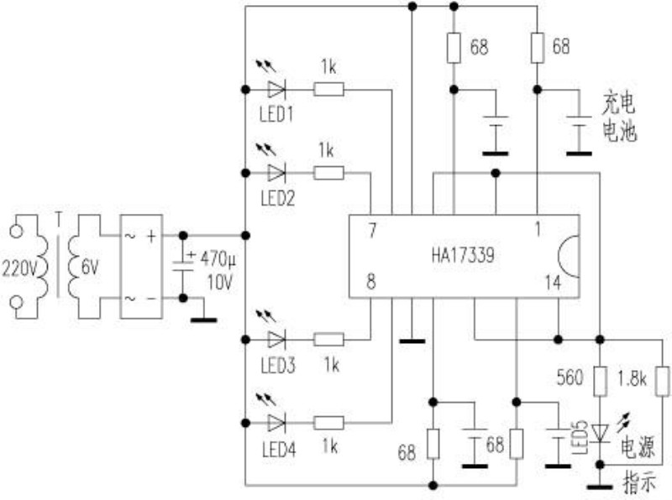
中功率zys电动自行车电路图
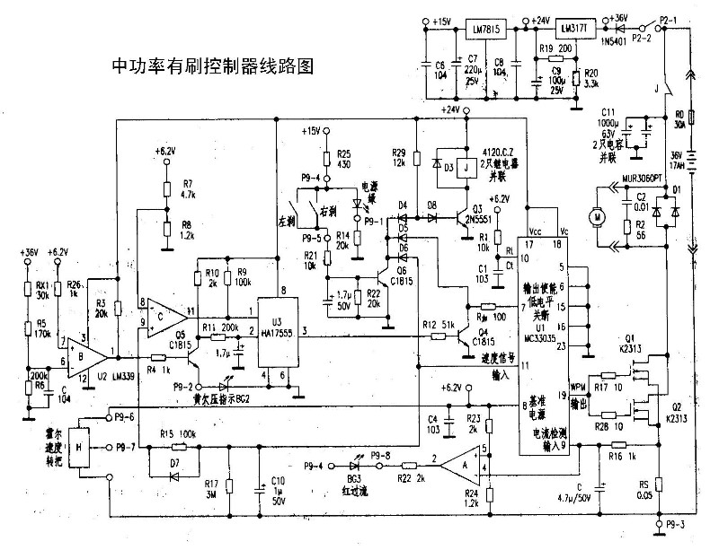
电路图电动自行车
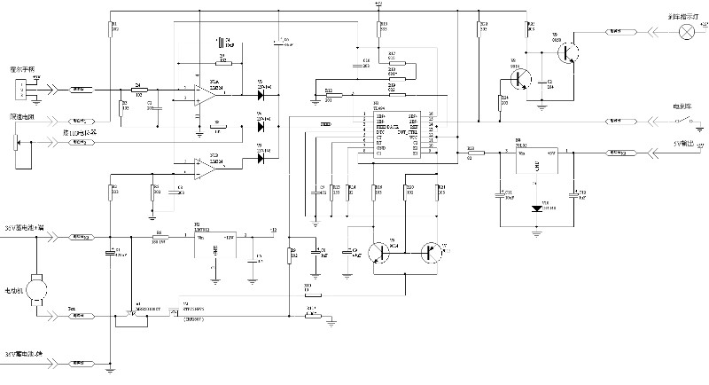
电路图之电动自行车
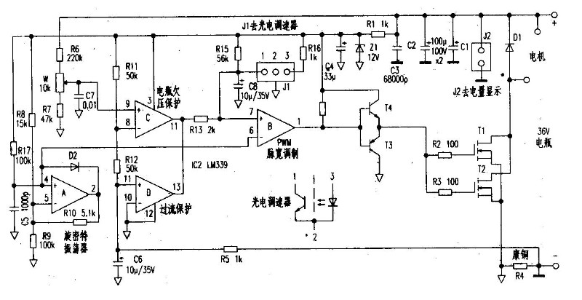
电路图之电动自行车新旭wmb
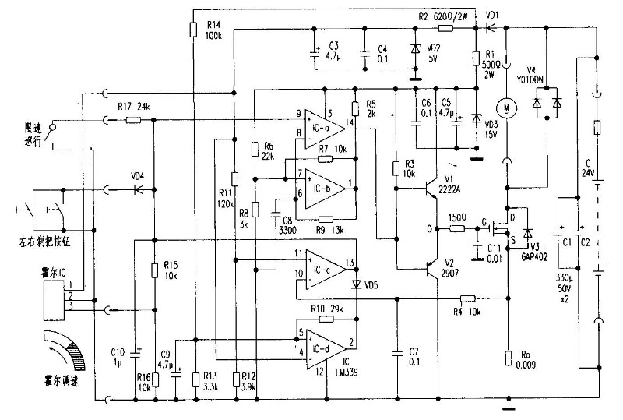
电动车无刷控制器电路图
电动自行车原理图01
电动自行车原理图02
电动自行车电路图03
电动自行车无刷专用芯片mc33035
电动车有刷控制器原理图
电动自行车 新旭48v-500w 电路图
电动三轮车线路图
